ΠΑΓΚΟΣΜΙΟ ΠΡΩΤΑΘΛΗΜΑ ΤΕΧΝΙΚΗΣ ΚΟΛΥΜΒΗΣΗΣ ΕΦΗΒΩΝ & ΝΕΑΝΙΔΩΝ ΧΙΟΣ 19-23/6/2025 ΔΙΟΡΓΑΝΩΤΡΙΑ ΑΡΧΗ  ΠΙΝΑΚΑΣ ΜΕΤΑΛΛΙΩΝ
Κ | ΣΥΛΛΟΓΟΙ | ΧΡΥΣΑ | ΑΡΓΥΡΑ | ΧΑΛΚΙΝΑ | ΣΥΝΟΛΟ
1 | 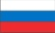 ΡΩΣΙΑ | 13 | 7 | 6 | 26
2 | ΟΥΚΡΑΝΙΑ | 7 | 1 | - | 8
3 | 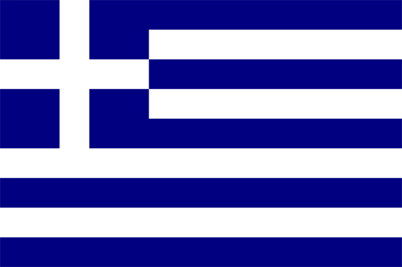 ΕΛΛΑΔΑ | 5 | 7 | 3 | 15
4 |  ΚΟΛΟΜΒΙΑ | 2 | 4 | 5 | 11
5 |  ΟΥΓΓΑΡΙΑ | 1 | 1 | 4 | 6
6 | ΚΑΖΑΚΣΤΑΝ | 1 | 1 | - | 2
7 |  ΙΤΑΛΙΑ | - | 3 | 3 | 6
8 |  ΝΟΤΙΑ ΚΟΡΕΑ | - | 2 | - | 2
9 | 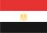 ΑΙΓΥΠΤΟΣ | - | 1 | 2 | 3
10 |  ΤΣΕΧΙΑ | - | 1 | 1 | 2
- | 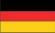 ΓΕΡΜΑΝΙΑ | - | 1 | 1 | 2
12 | ΕΣΘΟΝΙΑ | - | - | 2 | 2
13 | 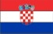 ΚΡΟΑΤΙΑ | - | - | 1 | 1
- | 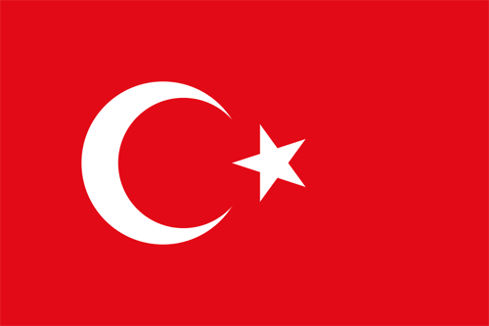 ΤΟΥΡΚΙΑ | - | - | 1 | 1

